MANUAL DE FUNCIONES



ÍNDICES DE PRECIOS

I N D I C E

1. INTRODUCCIÓN 3
2. OBJETIVO GENERAL 3
3. OBJETIVOS ESPECÍFICOS 3
4. NORMAS DE CONDUCTA 3
5. ESTRUCTURA DEL EQUIPO DE PRECIOS 4
5.1. Estructura del equipo de precios departamental 4
5.2. Estructura del equipo de precios nacional 5
6. FUNCIONES DEL EQUIPO DE PRECIOS 5
6.1. Funciones del cotizador de precios, técnico operativo y operativo de campo 5
6.2. Funciones del monitoreador (supervisor operativo) 7
6.3. Actividades del monitoreador (supervisor operativo) 7
6.4. Funciones del especialista departamental de precios 8
6.5. Actividades del especialista departamental de precios 9
6.6. Funciones del especialista de precios 9
6.7. Funciones del especialista nacional 10
6.8. Funciones del especialista nacional de precios 10
7. ASPECTOS ADMINISTRATIVOS 10
7.1 Procedimiento para la contratación de personal eventual 10
7.2 Procedimiento para el pago de sueldos 10
7.3 Presentación de Informes de Actividades/Solicitud de Pago 11
8. OTROS INSTRUCTIVOS 11
ANEXOS 12
Formularios e instructivos 12
Marco de responsabilidades. 16
Diagramas de casos de uso. 17
Diagramas de actividades. 18

1. INTRODUCCIÓN

Los propósitos de uso de la información de los Índices de Precios (IP) como es el Índice de Precios al Consumidor (IPC), al por Mayor (IPM) y al Productor (IPP), permiten analizar situaciones de carácter económico y para la toma de decisiones del gobierno y entes privados.

El IPC se usa principalmente como factor de ajuste en la determinación de salarios, estados financieros, en la solución de demandas laborales y fiscales, se emplea también para calcular la pérdida de poder adquisitivo de la moneda, para obtener equilibrios en partidas de las cuentas nacionales y como factor de análisis del comportamiento de la economía.

El IPM tiene el propósito de identificar los márgenes y canales de comercialización que permitan contar con instrumentos para la toma de decisiones y generación de políticas económicas.

El IPP se utiliza como un instrumento analítico para las empresas e investigadores y estimar la inflación por el lado de la oferta.

Se cuenta con otros indicadores y operaciones estadísticas como los Índices de Valor unitario de exportaciones e importaciones, Índice de costo de la construcción (ICC) y las operaciones estadísticas como la Encuesta Trimestral a la Industria Manufacturera (ETIM), Encuesta Trimestral de Opinión a la Industria Manufacturera, Precios de Importación de Maquinaria y Equipo (este último se llevara en el segundo semestre de 2018), y Permisos de Construcción sus usos son también importantes en el ámbito económico y la toma de decisiones.

El presente Manual de Funciones ha sido elaborado de acuerdo a la nueva estructura del Equipo de Precios en el que se definen las actividades y responsabilidades de cada cargo, en función a los nuevos niveles jerárquicos establecidos a nivel nacional y departamental.

2. OBJETIVO GENERAL

Contar con un instrumento de apoyo para el Equipo de Precios definiendo la estructura orgánica y funcional, estableciendo grados de responsabilidad y autoridad para cada nivel.

3. OBJETIVOS ESPECÍFICOS

- Delimita claramente las responsabilidades y funciones específicas para cada cargo del Equipo de Precios.
- Facilita los medios de comunicación y la coordinación entre los diferentes niveles jerárquicos.
- Documento que servirá como medio de consulta y orientación de funciones del personal del Equipo de Precios.
- Guía para controlar el cumplimiento de objetivos y los resultados.
- Hacer cumplir las determinaciones dada por los superiores jerárquicos, en el lugar, en el horario establecido y las condiciones que se determinen, enmarcadas en la ley.

4. NORMAS DE CONDUCTA

Los deberes y prohibiciones, están sujetas al Reglamento Interno de Personal del Instituto Nacional de Estadística:

- Durante el desarrollo del operativo, el recolector de información debe realizar las entrevistas personalmente, sin involucrar a personas ajenas no autorizadas.
- Toda información obtenida en campo debe mantener absoluta confidencialidad, con cargo a sanción en caso de incumplimiento de acuerdo a normas internas.
- El Cotizador de Precios, Técnico Operativo y Operativo de Campo deberá mantener una posición personal de respeto con las personas informantes.
- No causar en el informante falsas alarmas, no dar a conocer noticias confirmadas, ni entablar conversación sobre temas políticos o religiosos.
- Demostrar serenidad y cordura mientras dura la entrevista, ante opiniones del informante, así como de la información obtenida.
- No revelar datos de la información introducida en los dispositivos, ni mostrar a personas ajenas o a otros informantes.
- Tener la predisposición de realizar todas las entrevistas que sean necesarias hasta conseguir la información requerida con la calidad necesaria.

Para ampliar más sobre los derechos, deberes y prohibiciones, así como todo lo referente a la actividad y comportamiento de los servidores públicos ver el Reglamento Interno de Personal del Instituto Nacional de estadística.

5. ESTRUCTURA DEL EQUIPO DE PRECIOS

5.1. Estructura del equipo de precios departamental

- PARA: LA PAZ, COCHABAMBA Y SANTA CRUZ

ESPECIALISTA DEPARTAMENTAL DE PRECIOS

Segundo filtro

SUPERVISOR DE OPERATIVO Y/O MONITOREADOR

Primer filtro

COTIZADOR/ TECNICO OPERATIVO DE CAMPO

Recolección de información

PARA: CHUQUISACA, POTOSI, ORURO, TARIJA, PANDO Y BENI

SUPERVISOR DE OPERATIVO Y/O MONITOREADOR

Primer filtro

COTIZADOR/ OPERATIVO DE CAMPO
Recolección de información

5.2. Estructura del equipo de precios nacional

ESPECIALISTA NACIONAL DE PRECIOS
Entrega de resultados

ESPECIALISTA NACIONAL
ESPECIALISTA NACIONAL
Entrega de resultados preliminares

ESPECIALISTA DE PRECIOS
ESPECIALISTA DE PRECIOS
ESPECIALISTA DE PRECIOS
ESPECIALISTA DE PRECIOS

Tercer filtro

6. FUNCIONES DEL EQUIPO DE PRECIOS

6.1. Funciones del cotizador de precios, técnico operativo y operativo de campo

- Aplicar correctamente todos los procesos y procedimientos establecidos referente a la recolección de información estadística (Manual del Cotizador).
- Tener conocimiento y dominio del manejo del dispositivo móvil para realizar la recolección de información.
- Participar activamente en reuniones técnicas con el Equipo de Precios.
- Recopilar información de forma diaria en dispositivos móviles, de acuerdo a la carga de trabajo asignada, según cronograma establecido de las diferentes operaciones estadísticas.
- Antes del operativo el cotizador, técnico operativo y operativo de campo debe verificar, identificar y organizar la carga de trabajo asignada diariamente, realizando la descarga respectiva en el dispositivo móvil una vez autorizado por su inmediato superior (monitoreador y/o especialista).
- Verificar su carga de trabajo, los recorridos, los productos y las especificaciones, que garantice la calidad, la veracidad y cobertura de la información recolectada, en coordinación con su inmediato superior (monitoreador y/o especialista).
- Durante el operativo de campo el cotizador, técnico operativo y operativo de campo, debe realizar las siguientes actividades:

- Identificar el establecimiento informante, actualizar y/o corregir direcciones y referencias en caso que sea necesario.
- Identificar el producto específico, corregir y actualizar las especificaciones en caso de cambio.
- Captura de la información en dispositivos móviles, bajo dos formas como INE o como Cliente.
- Aplicar correctamente el manejo de códigos de situación de mercado, situación de abastecimiento del producto, según corresponda a cada operación estadística.
- Anotar en observaciones los precios de referencia para productos en desabastecimiento, principalmente de productos perecederos, según corresponda a cada operación estadística.
- Cuando se realiza un cambio de establecimiento, se debe registrar correctamente la dirección y referencias del nuevo establecimiento.
- Registrar explicaciones, sobre situaciones especiales en el levantamiento de información, cambio de especificaciones y/o lugares de cotización y justificación de precios.
- Cumplir con el recorrido de toda la carga de trabajo asignada diariamente.
- Debe realizar visitas conjuntas con el monitoredor o especialista departamental en caso de rechazo o necesidad de asistencia técnica.
- Concluida la recolección de información, el cotizador, técnico operativo y operativo de campo debe realizar la consolidación respectiva diariamente, verificando que la misma este registrada en el sistema informático (consultar al monitoreador).
- Realizar la crítica y primera validación de la información obtenida.
- El cotizador, técnico operativo y operativo de campo tiene la obligación de verificar las variaciones positivas o negativas significativas de la información, de acuerdo a instrucciones realizadas por el monitoreador. Para ello está obligado a tener activado el uso de datos móviles y recibir a tiempo cualquier instrucción.

- Realizar reportes e informes detallados del comportamiento de los precios de productos que forman parte de su carga de trabajo.
- Cumplir con el cronograma de actividades de los diferentes operativos en el plazo establecido.
- Actualizar el directorio de informantes.
- Mantener informado al inmediato superior sobre el desarrollo de todas las actividades.
- Apoyar en otras tareas asignadas por su inmediato superior.
- En caso del personal de contrato, se debe elaborar mensualmente el informe de actividades.
- Cumplir con la Normativa y Reglamentos Internos.

6.2. Funciones del monitoreador (supervisor operativo)

- Planificar, dirige, coordina, monitorea y supervisa las actividades del operativo de campo de las operaciones estadísticas del Equipo de Precios.
- Coordinar con el inmediato superior el desarrollo de las actividades técnicas y operativas de las operaciones estadísticas.
- Coordinar con el inmediato superior el monitoreo, evaluación del trabajo de campo y la resolución de conflictos.
- Tener conocimiento y dominio de los manuales, del manejo del dispositivo móvil y manejo del sistema informático, para realizar el monitoreo del operativo de recolección de información.
- Elaborar los cronogramas de trabajo de forma mensual del operativo de campo y hacer llegar al Encargado Departamental y al equipo central de especialistas hasta antes de fin de mes.
- El monitoreador tiene como responsabilidad hacer la asignación o reasignación diaria de las cargas de trabajo al cotizador, técnico operativo y operativo de campo, antes de salir al campo.
- En casos excepcionales como vacaciones y problemas de salud del cotizador, técnico operativo y operativo de campo, el monitoreador reasignara la carga de trabajo diaria.
- Realizar el monitoreo y supervisión del levantamiento de la información del operativo en ejecución, efectuando el seguimiento correspondiente del personal a su cargo, de forma diaria.
- Realizar el control de informantes pendientes de días anteriores, de cada cotizador, técnico operativo y operativo de campo, haciendo uso de las opciones que cuenta el sistema informático, según la operación estadística.
- Asimismo, controlar productos que presentan desabastecimientos.
- Realizar el control de forma diaria de la cobertura y rendimiento del cotizador, técnico operativo y operativo de campo, desde el sistema, velando la calidad de la información.
- En caso que exista rechazo del informante, el monitoreador tiene la obligación de recabar información según las operaciones estadísticas, que así corresponda, para visitar al establecimiento y explicar los objetivos y obtener la información necesaria.
- Realizar reuniones con el Equipo de Precios por lo menos dos veces al mes, con el objetivo de analizar los problemas técnicos y/o administrativos, según la operación estadística.
- Validar y mantener las bases de datos actualizadas de las diferentes operaciones estadísticas.
- Generar reportes de la información recolectada para la revisión de forma diaria. En este proceso el sistema informático tiene las opciones correspondientes para la edición de precios.
- Realizar reportes e informes detallados del comportamiento de los precios de productos según la operación estadística que corresponda.
- Realizar informes de actividades y reportes del avance de las operaciones estadísticas.
- Identificar necesidades y proponer mejoras para el cumplimiento de los objetivos.
- Apoyar en otras tareas asignadas por su inmediato superior.
- Cumplir con la Normativa y Reglamentos Internos

6.3. Actividades del monitoreador (supervisor operativo)

- El monitoreador es el primer filtro para validar y garantizar la calidad de la información y realiza las siguientes actividades en gabinete:

- Hacer el seguimiento, de forma diaria, a cada cotizador, técnico operativo y operativo de campo por medio del sistema informático (Geoposición), controlar el recorrido, la hora, dirección, zona, productos y estado del informante.
- Verificar que no exista establecimientos sin información, pendientes, datos erróneos, confirmando con el cotizador, técnico operativo y operativo de campo como la conclusión del trabajo de relevamiento de información, según carga de trabajo asignada.
- Verificar el avance del cotizador, técnico operativo y operativo de campo, a través del sistema (Rendimiento del Cotizador) y el estado actual de la recolección de información.
- Es responsable de verificar si se ha efectivizado la consolidación de la información, a través del sistema (Transmisión de datos).
- Verificar la consolidación de la información, identificar variaciones de precios respecto a un periodo anterior de todos los productos consolidados.
- Identificar precios atípicos, de forma diaria y no esperar a la revisión de los listados de precios (que se reportan una vez finalizada el periodo de recolección de precios).
- Identificar el uso inadecuado de códigos, cambios de establecimiento, sustitución de productos específicos.
- El monitoreador se contacta con el cotizador, técnico operativo y operativo de campo para instruir la verificación y corrección de información errónea, habilitando al cotizador para que realice acciones de correcciones.
- Verificar el cumplimiento de las cargas de trabajo, diaria, semanal, mensual y que estén concluidas, según corresponda la operación estadística.
- El monitoreador, podrá salir a operativo de campo, cuando se presenten rechazos, precios atípicos, u otras situaciones anómalas por parte del informante, según la operación estadística que corresponda.
- El monitoreador en campo verificara la información observada y procederá a corregir en el sistema, si fuera necesario, como precios, especificaciones, cantidad, unidad de medida, etc.

6.4. Funciones del especialista departamental de precios

- Planificar, organizar, dirigir, coordinar, monitorear y supervisar las actividades del operativo de campo de las operaciones estadísticas del Equipo de Precios a nivel nacional.
- Coordinar las actividades del Equipo de Precios con las diferentes direcciones y/o unidades departamentales para garantizar el cumplimiento de los objetivos y los resultados.
- Coordinar con el inmediato superior el desarrollo de las actividades técnicas y operativas de las operaciones estadísticas.
- Coordinar con el inmediato superior, el monitoreo, evaluación del trabajo de campo y la resolución de conflictos.
- En caso de existir rechazo del informante el monitoreador tiene la obligación de recabar información según la operación estadística y salir a operativo de campo cuando sea necesario.
• Planificar y coordinar la elaboración de los cronogramas de trabajo de forma mensual del operativo de campo y hacer llegar al Encargado Departamental y al equipo central de especialistas hasta antes de fin de mes.
- Coordina y establecer contactos con informantes que forman parte del directorio de las diferentes operaciones estadísticas.
- Organizar, verificar la distribución y asignación de cargas de trabajo de forma diaria al personal para garantizar el cumplimiento del cronograma establecido para los operativos de campo.
- Verificar la reasignación de cargas de trabajo, en casos excepcionales.
- Controlar y hacer seguimiento al monitoreador, sobre establecimientos pendientes y productos con desabastecimiento.
- Realizar reuniones con el Equipo de Precios por lo menos dos veces al mes, con el objetivo de analizar los problemas técnicos y/o administrativos, según la operación estadística.

6.5. Actividades del especialista departamental de precios

- El Especialista Departamental como segundo filtro debe monitorear de manera general el correcto desarrollo de las operaciones estadísticas, garantizando la calidad, cobertura y rendimiento de los cotizadores.
- Generar reportes de la información recolectada diariamente para su revisión (en el sistema informático se cuenta con la opción para la edición de precios), de esta manera analiza, valida y justifica la información.
- Garantizar que las bases de datos estén debidamente actualizadas y consistenciadas.
- Realizar visitas conjuntas con el cotizador, técnico operativo y operativo de campo y/o monitoreador, en casos que sea necesario, cuando la información recolectada presenta observaciones y requiere ser verificada.
- Realizar informes de actividades de las diferentes operaciones estadísticas y de rendimiento del personal a su cargo.
- Identificar necesidades y propone mejoras para el cumplimiento de los objetivos y los resultados.
- Realizar reportes e informes detallados del comportamiento de los precios de productos que forman parte de su carga de trabajo, según la operación estadística.
- Revisar y garantizar la correcta elaboración de los reportes semanales y mensuales de los operativos.
- Apoyar en otras tareas asignadas por su inmediato superior.
- Cumplir con la Normativa y Reglamento Interno.

6.6. Funciones del especialista de precios

- Realizar la supervisión y análisis de la información obtenida para las diferentes operaciones estadísticas en los diferentes departamentos.
- El Especialista de Precios como tercer filtro, analiza, valida y justifica variaciones de precios a nivel nacional.
- Salir a operativo de campo a supervisar y monitorear cuando sea necesario.
- Coordinar y apoyar en la resolución de conflictos con los informantes.
- Garantizar que las bases de datos a nivel nacional sea debidamente revisada, actualizada y consistenciadas.
- Coordinar con las diferentes direcciones y/o unidades para garantizar el cumplimiento de objetivos y resultados.
- Realizar informes de actividades y de rendimiento del personal operativo a nivel nacional.
- Identificar necesidades y proponer mejoras para el cumplimiento de objetivos.
- Revisar y garantizar la correcta elaboración de los reportes semanales de precios.
- Realizar el cálculo preliminar de los índices asignados.
- Garantizar la calidad y oportunidad de la información.
- Apoyar en otras tareas asignadas por su inmediato superior.
- Coordinar la recopilación de información para el Programa de Comparación Internacional.
- Apoyar en otras tareas asignadas por su inmediato superior.
- Cumplir con la Normativa y Reglamento Interno.

6.7. Funciones del especialista nacional

- Analizar las justificaciones de variaciones en precios.
- Responsable de los resultados de los índices asignados, semanales y mensual.
- Responsable de la elaboración de presentaciones y reportes de resultados.
- Garantiza el estricto cumplimiento de cronogramas.
- Responsable de la recopilación información para el Programa de Comparación Internacional (PCI).
- Apoyar en otras tareas asignadas por su inmediato superior.
- Cumplir con la Normativa y Reglamentos Internos.

6.8. Funciones del especialista nacional de precios

- Coordinar con las jefaturas de Unidad y de Dirección el cumplimiento de los objetivos y resultados.
- Presentar los resultados de los índices de precios y de otras estadísticas económicas.
- Supervisar la elaboración de metodologías y cronogramas de trabajo.
- Presentar propuestas para mejorar los procesos de elaboración de los índices de precios.
- Es responsable de velar por la coherencia y correcto análisis de los índices de precios.
- Entregar la información nacional del Programa de Comparación Internacional.
- Apoyar en otras tareas asignadas por su inmediato superior.
- Cumplir con la Normativa y Reglamento Interno.

7. ASPECTOS ADMINISTRATIVOS

Es importante tener conocimiento de los procedimientos administrativos a seguir, principalmente para la contratación de personal eventual e informes para el pago mensual, según formatos y normas establecidas por el Área Administrativa.

7.1 Procedimiento para la contratación de personal eventual

Los documentos a ser presentados para este proceso son:
- Formulario Único de Contratación de Personal Eventual (VER ANEXO)
- Hoja de vida documentada
- Certificado SIPASSE actualizado
- Carnet de Identidad vigente
- Libreta de Servicio Militar (si corresponde)
- Certificado de Idioma Originario
- Otros cursos vencidos (si corresponde)

7.2 Procedimiento para el pago de sueldos

Los documentos a ser presentados para este proceso son:
- Informe de actividades/solicitud de pago (VER ANEXO)
- Cedula de Identidad (preferentemente firmada)
- Documento CUA/NUA de la AFP (1er. Pago)
- Documento No. de cuenta bancaria/Funcionario Público (1er Pago)

7.3 Presentación de Informes de Actividades/Solicitud de Pago

A fin de realizar los pagos mensuales en tiempos establecidos, la Dirección de Administración y Servicios ha establecido un cronograma para la presentación de la documentación. (VER ANEXO)

8. OTROS INSTRUCTIVOS

Referente a formularios, comunicados y flujogramas de actividades, (VER ANEXO).

ANEXOS

Formularios e instructivos

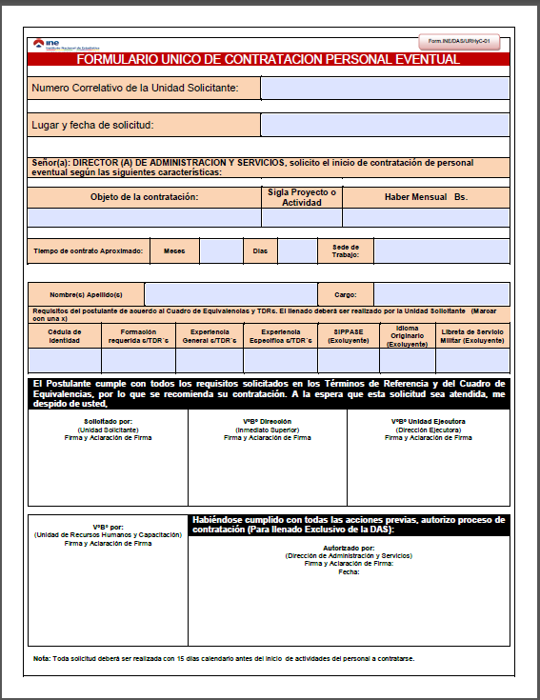

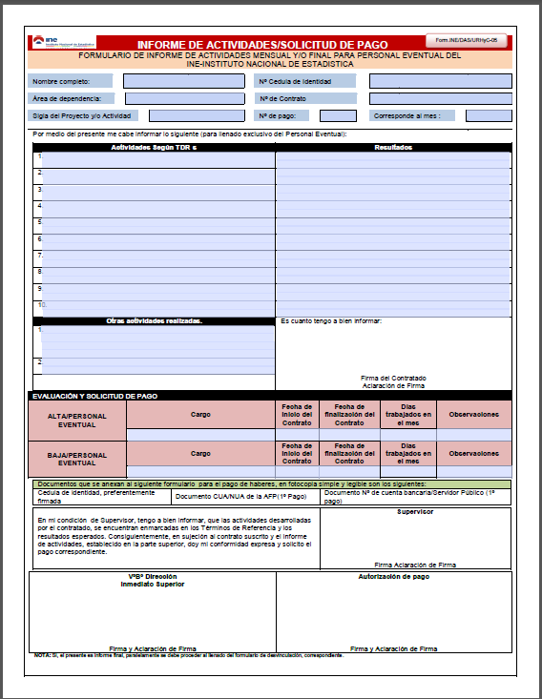





Marco de responsabilidades.

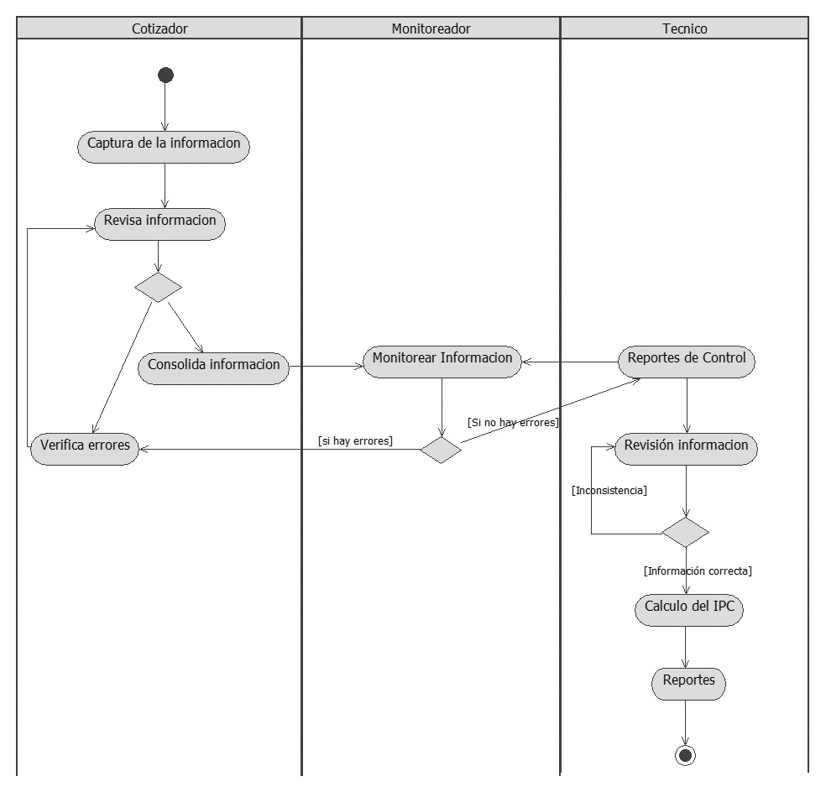

Diagramas de casos de uso.
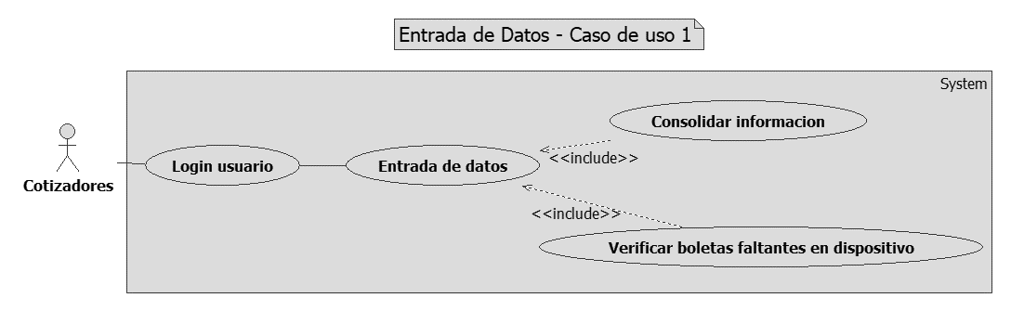
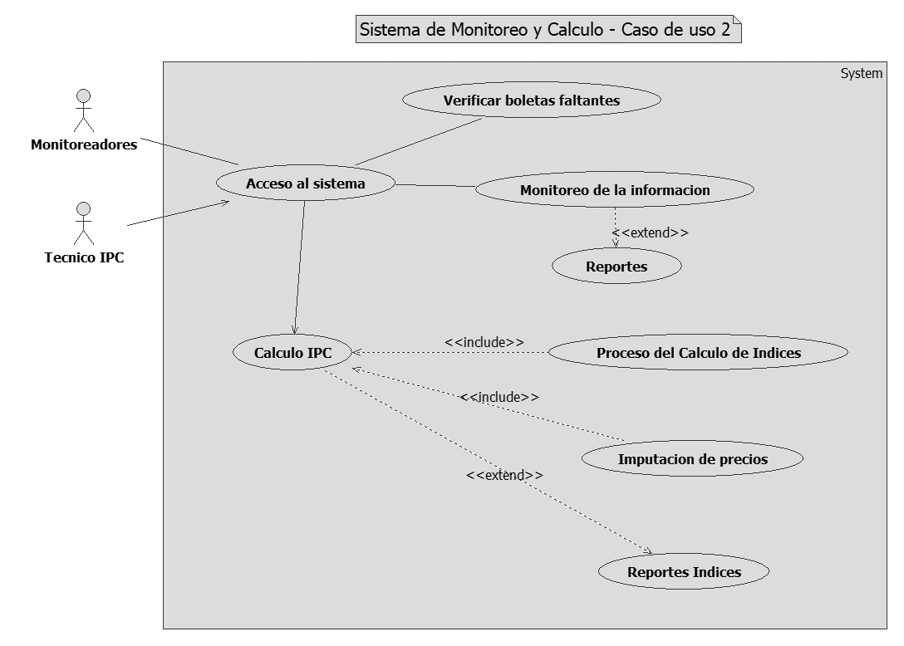

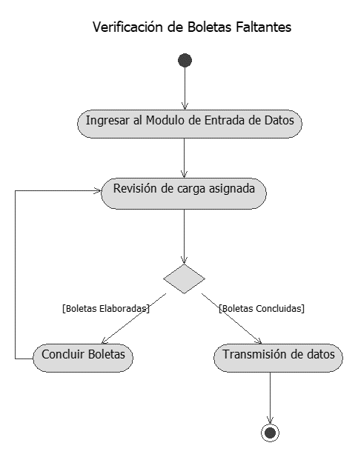
Diagramas de actividades.
